Міністерство освіти і науки України

Національний технічний університет України

“Київський політехнічний інститут імені Ігоря Сікорського”

Факультет інформатики та обчислювальної техніки

Кафедра автоматики та управління в технічних системах

Лабораторна робота 6

**Архітектура Комп’ютера**

*СИСТЕМА ОБРОБКИ ПЕРЕРИВАНЬ АРХІТЕКТУРІ ІА-32 (Х86) У REAL ADRESS MODE*

|  |  |  |
| --- | --- | --- |
| Виконали  студенти групи ІТ-01: |  | Перевірив: |
|  |  |  |
| Колесник Роман |  |  |
| Бойко Дар’я |  |  |
| Трусов Сергій |  | Бердник Ю. М. |

Київ 2021

*Тема*: система обробки переривань архітектурі ІА-32 (Х86) у real adress mode

*Мета*: отримати основні навички роботи з перериваннями

Посилання на файли: <https://github.com/kolesroma/asembler>

<https://github.com/dariaboyko/asembler>

<https://github.com/ezhovich/asembler>

Хід роботи

Згідно з нашим варіантом потрібно створити переривання 50+6 та переписати його, щоби воно виводило прізвища учасників команди.

Для цього ми переписали переривання 56 та викликали його

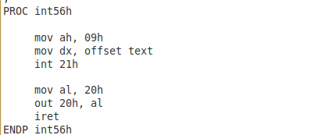

Але це системне переривання, можливо, було зайнято.

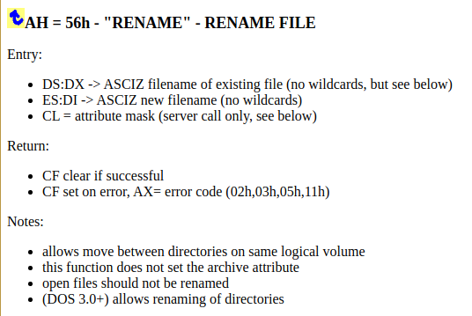

Досліджено, що це переривання відповідає за файли, а у створеній програмі немає такого функціоналу, тому переписування процедури ніяк не має вплинути на хід роботи. Тим паче ми повернули все назад.

Для цього ми записали стандартний функціонал переривання int 56h.

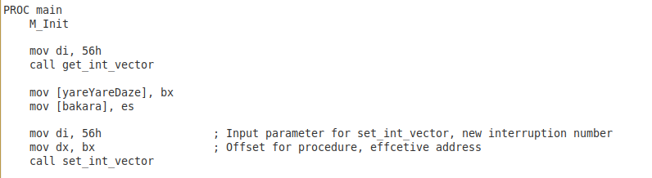Результат виконання:

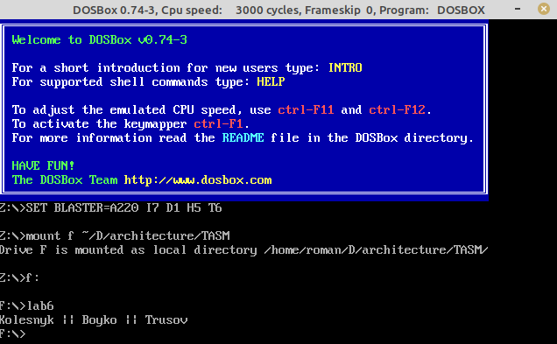

*Висновки*: здобуто впевнені навички роботи з перериваннями.   
Критично важливим є повернення стандартного функціоналу зарезервованих переривань з метою уникнення хибного функціоналу створюваного програмного забезпечення.